**xPas简明教程**

PE01561_

**xPas框架开发组**

**2014-03-17**

目 录

[1. 阅读对象 1](#_Toc433707295)

[2. 数据库 2](#_Toc433707296)

[2.1. 数据库产品知识 2](#_Toc433707297)

[2.2. 数据库设计 2](#_Toc433707298)

[2.3. 数据库编程 2](#_Toc433707299)

[2.4. 数据库维护 2](#_Toc433707300)

[2.5. ORACLE 3](#_Toc433707301)

[2.6. SQL Server 2008 R2 4](#_Toc433707302)

[3. 编程语言及开发工具 5](#_Toc433707303)

[3.1. Java 5](#_Toc433707304)

[3.2. Eclipse 5](#_Toc433707305)

[3.3. .net（C#） 8](#_Toc433707306)

[3.4. Visual Studio 2010 8](#_Toc433707307)

[3.5. IIS 9](#_Toc433707308)

[3.6. Team Foundation Server 2010 10](#_Toc433707309)

[4. Web 界面开发设计及工具 12](#_Toc433707310)

[4.1. HTML 12](#_Toc433707311)

[4.2. CSS 12](#_Toc433707312)

[4.3. JavaScript 12](#_Toc433707313)

[5. 运行环境配置 13](#_Toc433707314)

[5.1. Tomcat 13](#_Toc433707315)

[5.2. 数据库 17](#_Toc433707316)

[5.3. 访问系统 19](#_Toc433707317)

[6. xPas平台环境 20](#_Toc433707318)

[6.1. 准备工作 20](#_Toc433707319)

[6.2. 环境搭建 20](#_Toc433707320)

[6.3. 开发入门 20](#_Toc433707321)

[6.4. JDK基础类库 21](#_Toc433707322)

[6.5. xPas Java类库 21](#_Toc433707323)

[6.6. xPas JavaScript 类库 21](#_Toc433707324)

[6.7. xPas .net 类库 21](#_Toc433707325)

[6.8. 调试 21](#_Toc433707326)

[7. xPas框架 22](#_Toc433707327)

[7.1. 数据结构 22](#_Toc433707328)

[7.2. 子系统 22](#_Toc433707329)

[7.3. 菜单 22](#_Toc433707330)

[7.4. 组织机构 22](#_Toc433707331)

[7.5. 用户、角色 22](#_Toc433707332)

[7.6. 权限 22](#_Toc433707333)

[7.7. 数据视图 22](#_Toc433707334)

[7.8. 流程 23](#_Toc433707335)

[7.9. 报表 24](#_Toc433707336)

[8. xPas前台组件 25](#_Toc433707337)

[8.1. web(HTML)控件 25](#_Toc433707338)

[8.2. 窗口 25](#_Toc433707339)

[8.3. 树 25](#_Toc433707340)

[8.4. 文件上传、下载 25](#_Toc433707341)

[9. xPas前后台通讯 27](#_Toc433707342)

[9.1. 概述 27](#_Toc433707343)

[9.2. 客户端向服务端发送请求 27](#_Toc433707344)

[9.3. 服务端接收客户端请求数据 27](#_Toc433707345)

[9.4. 服务端向客户端返回请求结果 27](#_Toc433707346)

[10. 设计 28](#_Toc433707347)

[10.1. 售前文档提供 28](#_Toc433707348)

[10.2. 用户需求书 28](#_Toc433707349)

[10.3. 项目方案 28](#_Toc433707350)

[10.4. 概要设计 28](#_Toc433707351)

[10.5. 详细设计 28](#_Toc433707352)

[10.6. 测试文档 28](#_Toc433707353)

[10.7. 用户手册 28](#_Toc433707354)

[10.8. 维护文档 28](#_Toc433707355)

[10.9. 项目总结 28](#_Toc433707356)

[11. 资源库 29](#_Toc433707357)

[11.1. 开发资源下载 29](#_Toc433707358)

[11.2. 文档资料下载 29](#_Toc433707359)

# 阅读对象

xPas框架适用用户。

# 数据库

## 数据库产品知识

知识点：

产品列表：SQLServer、Oracle、DB2、MySQL以及Access、csv、xml、txt等；

不同厂商的数据库大致价格、不同版本间的差异（授权、用户限制、硬件限制、价格差异等），数据库的行业情况、应用区别。

方案：

形成标准文档，为方案提供标准素材。

招聘及考核：

程序员了解，项目经理及售前要求背诵，技术主管及数据库管理员要求精通；

## 数据库设计

知识点：

字段类型

默认值、空值（空字符、空格、null）

自增量、序列、计算列

### 索引

命名规则

PK：主键；

FK：外键（主表），特指主表的主键。例如：入库单明细中的入库单ID；

FX：外键（普通），指普通外键。例如：入库单中的入库类型ID；

UX：唯一索引；

IX：普通索引；

多个同类索引加下标，示例：FX1、FX2、IX1、IX2、IXn等。

## 数据库编程

知识点：

基础SQL语法（select/update/delete/from/where/group by/order by/having/inner left join/in等）

高级SQL语法（top/rownum/等，关联更新及删除，递归语法等）

函数、触发器、存储过程

## 数据库维护

知识点：

备份（完全、增量备份、备份计划等）

优化（索引、空间、资源分配、管理等）

安装、升级、迁移

故障排除

## ORACLE

### 按用户完整备份数据

exp username/password@orcl\_127.0.0.1 file=c:\filename.dmp

### 按用户完整还原数据

imp username / password @orcl file=c:\ filename .dmp full=y

还原之前要先删除当前用户下的所有表、视图、触发器、函数、序列等等，因此建议删除当前用户后重建当前用户，然后再导入数据。

### 类似创建用户

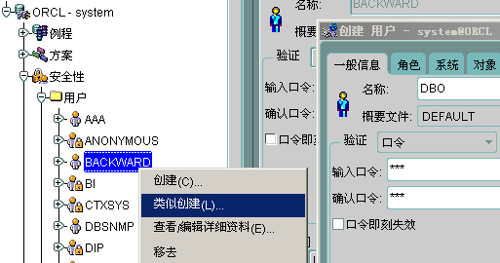

图表 ‑

### 常用数据库脚本

* 跨用户访问授权

grant select on T\_TABLE\_NAME to username with grant option;

* 数据库实例当前session

select \* from v$Session

## SQL Server 2008 R2

### 客户机连接到远程服务器实例

示例：服务器IP地址：192.168.1.10，数据库示例名称：SQL2008R2，端口：2008。

对于数据库实例端口不是缺省端口（1433）的情况，服务器名称按照下图所示录入。

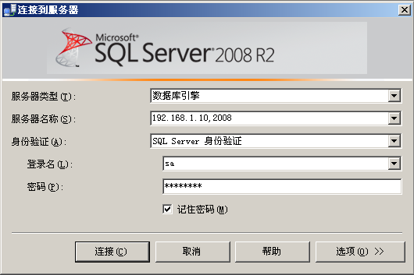

图表 ‑

# 编程语言及开发工具

## Java

## Eclipse

### 内存配置

在Eclipse环境中配置Tomcat内存，如下图所示：

-Xms512m -Xmx1024m

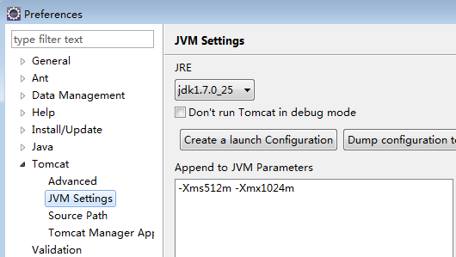

图表 ‑

### TFS 插件用于 Eclipse

插件地址：<http://dl.microsoft.com/eclipse/tfs>

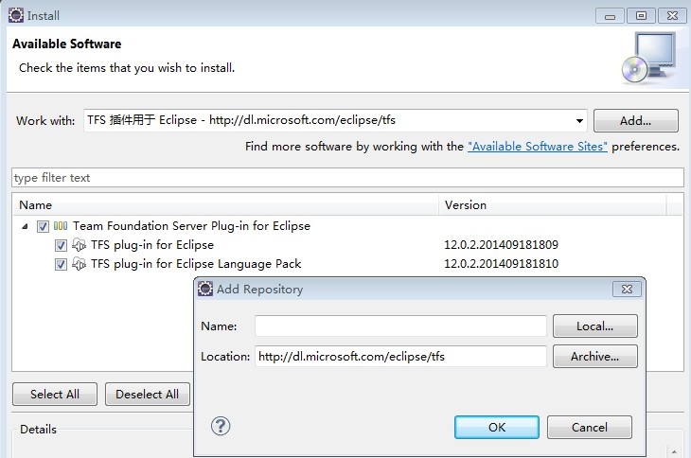

图表 ‑

### Eclipse常见故障

* eclipse上一次没有正确关闭，导致启动的时候卡死错误解决方法

<http://blog.csdn.net/wwzqj/article/details/8627237>

方案一（推荐使用，如果没有这个文件，就使用方案二）：

到<workspace>\.metadata\.plugins\org.eclipse.core.resources目录，删除文件 .snap

方案二：

进入workspace/.metadata/.plugins/目录

重命名 org.eclipse.core.resources to org.eclipse.core.resources\_old.

然后重启 eclipse

Close eclipse

Delete org.eclipse.core.resources

Rename org.eclipse.core.resources\_old back to org.eclipse.core.resources

启动 eclipse

* 调试程序时自动中断

如下图所示，调试程序时会自动中断,此处并未设置断点。解决解决方法如图所示，Window-->Preference-->Java-->Debug，在右边的界面中取消勾选 suspend exception on uncaught exceptions。

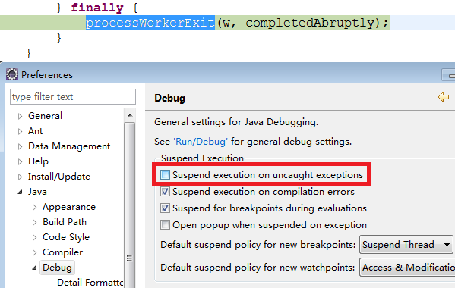

图表 ‑

* 鼠标指向变量，相同变量高亮显示

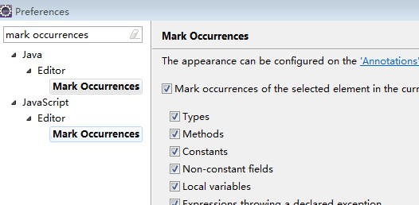

图表 ‑

## .net（C#）

## Visual Studio 2010

### 环境配置

* 启动选项

打开工程属性页，将调试器（特别是ASP.NET选项）全部去除，可以提高调试运行效率。

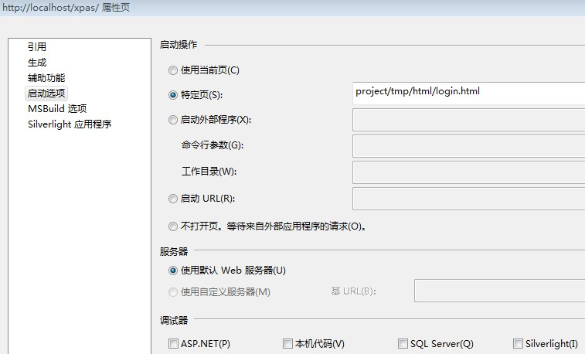

图表 ‑

### vs常见故障

* vs启动报错1

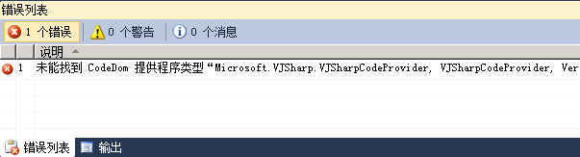

图表 ‑

产生问题原因：无论你有没有用到J#，网站目录下的任何.java格式的文件都会让编译器启动VJSharpCodeProvider，把.java格式的文件删除（或先移出网站目录）就可以了。

## IIS

### 应用连接池

* 基本设置

“.NET Framework版本(F)”设为2.0即可。

“托管管道模式(M)”改为“经典”。

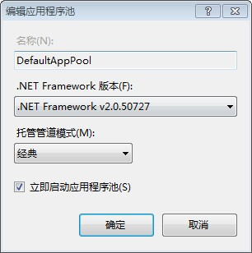

图表 ‑

* 高级设置

“启用Ping”选项改为“False”。

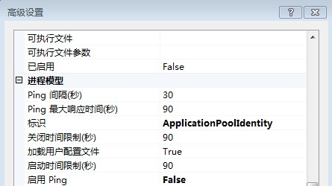

图表 ‑

## Team Foundation Server 2010

### VS2010无法记住凭据

以win7为例，打开控制面板，手工添加Windows凭据即可。

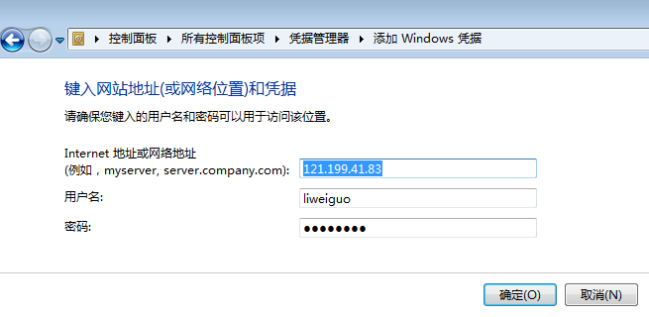

图表 ‑

### 无法删除工作区

映射到本地工作区，提示冲突，以win7 eclipse为例，解决办法：

删除文件%USERPROFILE%\AppData\Local\Microsoft\Team Foundation\4.0\，此目录缓存了本地文件夹到服务器的一些映射关系。

### Eclipse环境中TFS故障

* TFS菜单丢失

在eclipse的IDE开发环境中，由于种种原因，会出现TFS菜单丢失的现象，故障原因是...\properties.index文件配置信息丢失，该文件位置示例如下：

E:\xpasProject\.metadata\.plugins\org.eclipse.core.resources\.projects\xpas\.indexes\properties.index

解决方法：用正确的文件覆盖该文件即可，正确的文件在框架目录中，路径如下：

E:\xpasProject\xpas\WebRoot\project\xpas\docs\resources\properties.index

### 强行删除签出及锁定

当用户签出或锁定文件后未签入，重装操作系统后会造成原签出文件无法操作。解决方式为删除数据库中的相关记录。样例SQL语句如下：

SELECT \* FROM tbl\_Workspace WHERE Computer = 'lenovo-pc-zp'

SELECT \* FROM tbl\_pendingchange where workspaceid = 540000001

SELECT \* FROM tbl\_lock where workspaceid = 540000001

-- delete from tbl\_pendingchange where workspaceid = 520000001

-- delete from tbl\_lock where workspaceid = 520000001

### TFS命令示例

cd C:\Program Files (x86)\Microsoft Visual Studio 10.0\Common7\IDE

tf workspace /delete alwaysnext;liweiguo

tf workspaces /remove:alwaysnext;liweiguo

tf workspaces /remove:\*

# Web 界面开发设计及工具

## HTML

## CSS

## JavaScript

# 运行环境配置

## Tomcat

以64位Tomcat 8为例，假设所有文件集中部署在C:\abc\_x64\目录下。完成全部部署后关键目录结果如下图所示：

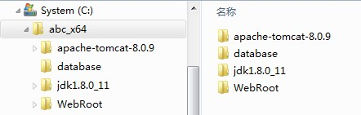

图表 ‑

### 资源下载

* 第一步：下载jdk8，编写本文档时地址如下：

http://download.oracle.com/otn-pub/java/jdk/8u11-b12/jdk-8u11-windows-x64.exe（64位）

http://download.oracle.com/otn-pub/java/jdk/8u11-b12/jdk-8u11-windows-i586.exe（32位）

首先安装jdk，然后到安装好的目录中提取jdk目录，拷贝到C:\abc\_x64\目录下。

拷贝**sqljdbc4.jar**到C:\abc\_x64\jdk1.8.0\_11\jre\lib\ext\目录下。

* 第二步：下载tomcat8，编写本文档时地址如下：

http://mirrors.hust.edu.cn/apache/tomcat/tomcat-8/v8.0.9/bin/apache-tomcat-8.0.9-windows-x64.zip（64位）

http://mirrors.hust.edu.cn/apache/tomcat/tomcat-8/v8.0.9/bin/apache-tomcat-8.0.9-windows-x86.zip（32位）

解压后拷贝到C:\abc\_x64\目录下。

* 第三步：拷贝程序文件

拷贝WebRoot目录到C:\abc\_x64\目录下。

### bin目录bat文件配置

* startup.bat、shutdown.bat：

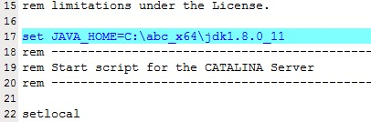

图表 ‑

* service.bat：

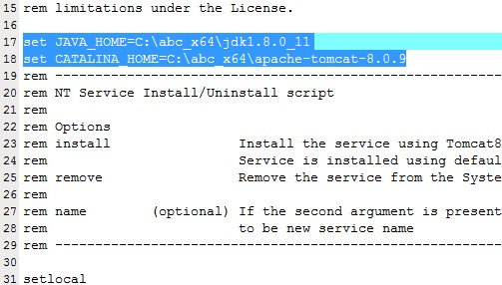

图表 ‑

* catalina.bat：

配置内存

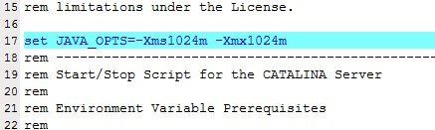

图表 ‑

### config目录xml文件配置

* server.xml

访问端口修改。默认http访问端口为8080。

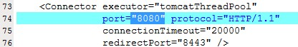

图表 ‑

### 虚拟目录配置

以xpas.xml为例：

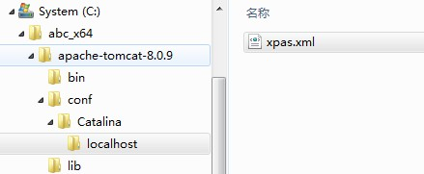

图表 ‑

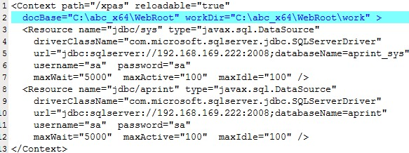

图表 ‑

### 数据库连接池配置

参考虚拟目录配置中的图表。

Resource节点说明

### 监听配置

监听配置在..\WEB-INF\web.xml中：

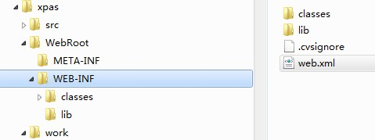

图表 ‑

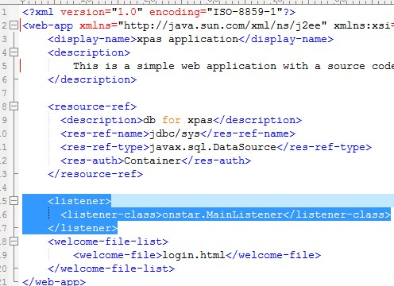

图表 ‑

### 服务安装

* 服务安装dos命令

首先进入操作系统dos界面，然后转到tomcat的bin目录下，输入服务安装命令行：service.bat install tomcat8

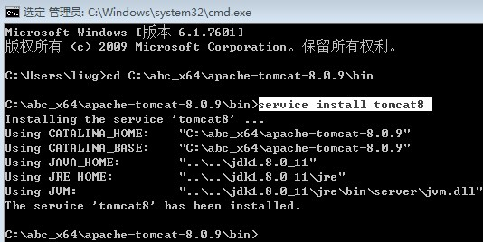

图表 ‑

* 服务卸载dos命令

service –uninstall tomcat8

### 内存调整

如果是运行start.bat方式运行tomcat，内存配置在catalina.bat中配置。如果是通过后台服务运行tomcat，内存配置需要通过tomcat8w.exe进行配置。

注意：如果安装的服务名称不是tomcat8，例如是abc，则要将tomcat8w.exe改名为abc.exe才可以正常使用。

## 数据库

以SQL Server 2008 R2为例

### SQL Server 2008 R2安装

过程略...

### SQL Server 配置管理器

默认安装好的SQL Server 2008 R2实例，通过TCP/IP方式是不能访问的，要通过SQL Server 配置管理器修改配置后才可以访问，具体配置界面如下图所示：

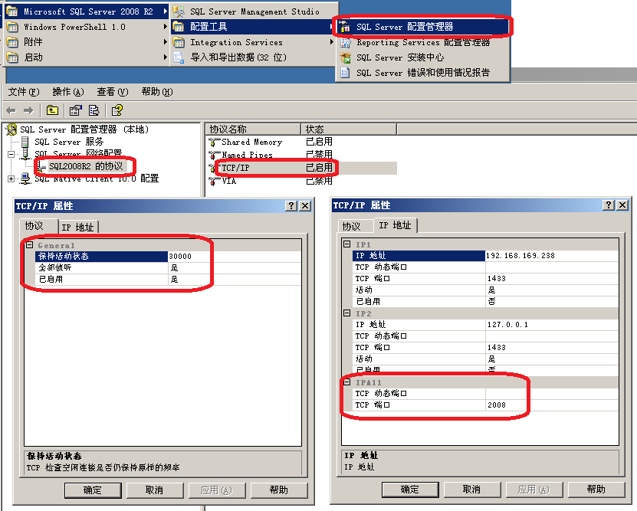

### 数据库文件加载

将数据库文件拷贝到C:\abc\_x64\database\目录下，在SQL Server管理控制台新建查询，执行下列SQL语句加载数据库：

sp\_attach\_db 'aprint', 'C:\abc\_x64\database\aprint.mdf', 'C:\abc\_x64\database\aprint.ldf'

GO

sp\_attach\_db 'aprint\_sys', 'C:\abc\_x64\database\aprint\_sys.mdf', 'C:\abc\_x64\database\aprint\_sys.ldf'

## 访问系统

http://127.0.0.1:8080/xpas/main.html

# xPas平台环境

## 准备工作

* 开发环境（推荐）

Windows 7（64位），启用IIS

4G及以上内存，80G及以上固态硬盘

IE9+，Chrome、Firefox

Microsoft Office 2003+

* 开发工具

Eclipse（JDK 8.0、Tomcat 8.0、Tomcat插件）

Visual Studio 2010（JSEnhancements.vsix JavaScript折叠插件）

数据库（SQL Server、Oracle、DB2 任意一种，JDBC驱动）

* 辅助工具

Ultra Edit

VMware Workstation

Visual Studio 2010 Team Foundation Server 2010 客户端

Eclipse TFS插件（http://msdn.microsoft.com/zh-cn/library/hh301122.aspx）

## 环境搭建

jdk、tomcat、db、jdbc

eclipse 、xpas\_java

visual studio、xpas\_web、xpas\_net

iis、ajax、ie

config

## 开发入门

## JDK基础类库

ResultSet

## xPas Java类库

DataTable

## xPas JavaScript 类库

g.a

DataTable

## xPas .net 类库

## 调试

Eclipse调试Java代码

Visual Studio调试C#代码

Visual Studio调试Java Script代码（IE浏览器）

Fire Bug调试Java Script代码（Firefox浏览器）

Chrome、Safari调试

# xPas框架

## 数据结构

### 系统表ST\_DATABASE

## 子系统

## 菜单

添加菜单

菜单分组及分割线设定

调整菜单顺序

菜单调用窗口、数据视图、报表

## 组织机构

## 用户、角色

## 权限

## 数据视图

此处的数据视图是指xPas框架的设计视图，不是指数据库中的视图。

### Oracle数据库自增量字段

SQL Server和DB2数据库有自增量字段，ORACLE数据库没有自增量字段。针对ORACLE数据库，实现自增量的方法及约定如下：

1、数据表中需要设计一个字段，类型为NUMBER(n)，根据需要调整n的大小，一般设为10，最大值为99亿。

2、创建一个序列，序列名称规则：ID\_TABLE\_NAME。例如表：ST\_OFFICE中的字段office\_id为自增量，则序列名称为：ID\_ST\_OFFICE，创建该样例的序列语句为：

create sequence ID\_ST\_OFFICE

minvalue 1

maxvalue 999999999999

start with 1

increment by 1

cache 20;

3、创建一个触发器，触发器的名称可以任意，建议按照约定的命名规则（名称和序列保持相同），便于后期维护。仍以ST\_OFFICE.office\_id为例，触发器创建语句为：

create or replace trigger ID\_ST\_OFFICE

before insert on ST\_OFFICE

for each row

begin

if (:new.office\_id is null) then

select ID\_ST\_OFFICE.nextval into :new.office\_id from dual;

end if;

end;

4、框架视图设计中，该字段是否是“自增量字段”手工勾选选中。如下图所示：

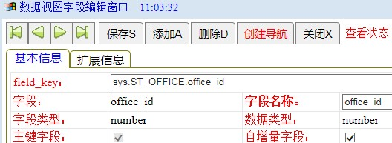

图表 ‑

## 流程

### 流程字段

对于需要通过框架内置流程功能的视图，其基础表需要添加特定的字段，用于流程的流转过程适用，自动添加字段的SQL语句如下：

ALTER TABLE T\_XXX

ADD

creator VARCHAR(20) NOT NULL,

cdate DATETIME NOT NULL,

modifier VARCHAR(20),

mdate DATETIME,

auditor VARCHAR(20),

adate DATETIME,

receiver VARCHAR(20),

rdate DATETIME,

flow\_status\_value INT NOT NULL DEFAULT(0),

flow\_data\_group\_id INT NOT NULL DEFAULT(0)

### 流程配置

流程配置涉及到三张系统表：

* FL\_FLOW

主表，定义流程名称

* FL\_FLOW\_NODE

流程节点表，定义流程节点，包括：

flow\_node\_value：流程节点值

flow\_node\_name：节点名称

flow\_node\_filter：节点访问权限，SQL语句实现，可以使用框架常量进行sql替换，例如：creator = '%userKey%' OR receiver = '%userKey%'

* FL\_FLOW\_LINE

## 报表

# xPas前台组件

## web(HTML)控件

### dropgrid（下拉框）

* 样例

<input type="text" id="\_cXYZ\_key" value="" valueField='abc\_key' textField="abc\_name" colCount="2" searchField="abc\_key,abc\_name,abc\_field\_x"/>

* 取值/赋值

数据库存储值：frm.\_cXYZ\_key.underValue

Web界面显示值：frm.\_cXYZ\_key.value

javaScript赋值：frm.\_cXYZ\_key.setValue(newValue)

## 窗口

普通窗口、全屏窗口、模态窗口

### 访问父窗口

* 父窗口window对象

win.parentWindow

* 父窗口document对象

win.parentDocument

* 父窗口网格对象（仅限于父窗口是uview.html时）

win.parentWindow.gridView

可以在获取网格对象后调用其方法，例如：win.parentWindow.gridView.refresh()，该方法模拟网格的“刷新”按钮操作。

## 树

## 文件上传、下载

参考框架示例（文件上传测试），

前台页面：../xpas/project/xpas/html/example/upload\_file.html

后台处理类：com.xznext.example.UploadFile.java

# xPas前后台通讯

## 概述

通讯一般是客户端（前台程序）发起的，通过XMLHttpRequest（ajax）技术向后台发送get或post方式的http请求。

框架中将ajax封装为xwf\_ajax.js类，可以通过框架内置的g.a对象直接使用。

## 客户端向服务端发送请求

## 服务端接收客户端请求数据

## 服务端向客户端返回请求结果

# 设计

## 售前文档提供

## 用户需求书

需求变更书

## 项目方案

## 概要设计

## 详细设计

## 测试文档

测试方法、测试用例、测试结果、反馈

## 用户手册

## 维护文档

## 项目总结

项目总结、模拟演示系统、项目包装

# 资源库

## 开发资源下载

## 文档资料下载